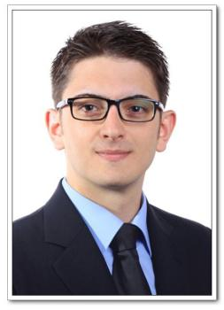

**“浅探师专英语阅读教学”**

* 探讨师专英语教学的实用性和针对性，提出影响因素（缺乏英语阅读兴趣和基础水平较差等），改善性建议（复杂阅读教学的语法结构的回避和阅读材料内容的过分倚重）
* 协助导师针对性提出提高阅读教学措施，包括为学生创设情境，让学生拥有更好的兴趣；为学生创设情境，让学生拥有更好的兴趣；阅读教学中注重语篇分析等，提高学生综合能力，该课题获上海市十佳调研项目

**2018.09– 2019.07**

* 主修课程：外贸英语（精读、听力、口语、泛读）、剑桥商务英语、外贸应用文与函电、英美概况、国际商法、国际贸易实务、经贸英语翻译、经贸英语写作、外刊经贸知识选读等课程
* 获得荣誉：上海市优秀毕业生、上海大学校级一等奖学金、华东六省一市英语演讲比赛“金奖”
* 成绩排名：GPA: 3.5 / 4.0 专业：1 / 100

**上海大学 / 商务英语 / 本科**

**2016.09– 2020.07**

**上海大学 / 管理系学生会 / 宣传部长**

**2017.07– 2020.07**

* 组织300多人规模迎新活动，负责学代会、学生会、团委的换届选举，组织新生辩论赛、定向越野赛等
* 负责系英语调研活动的分析方案和问卷提纲的设计和问卷的具体实施，进行数据分析和论文撰写

* 报考学校：复旦大学（211）
* 报考专业：商务英语专业
* 初试成绩：数学80、英语80、政治75、专业80.总分315

**校园实践** / *Campus practice*

**课题项目** / *Project*

**教育背景**  / *Education*

生日：1989.12

住址：浙江杭州

电话：137-0000-0000

邮箱：123456@docer.com

**自我评价** / *Self assessment*

* 专业技能：英语翻译（精通）、市场调研（精通）、平面设计（熟练）、办公软件 (熟练应用）
* 语言能力：英语（CET-6）,中级英语翻译资格证、,粤语（流利听说读写）
* 兴趣爱好：翻译 / 写作 / 羽毛球 / 唱歌 / 爬山

**报考专业**  / *Register*

**稻 壳 儿**

简历标题

■ 标题核心：标题应该直接呈现HR所关心的信息，比如说你要应聘的岗位，你的名字，然后再加一个亮点。

举例：《应聘平面设计师-小百合-3年设计经验》

基本信息

■ 信息位置：通常是放在简历的最顶端的，也有的放在侧边，或者最底下的，问题都不大。

■ 信息内容：只要填写你的名字，性别，年龄，居住地，联系电话，邮箱、政治面貌，基本就够了。

■ 居住地：尽量与应聘企业的地区相一致。

■ 联系电话：最好在手机号码中间空一格，以 138 xxxx xxxx 这样的格式来写，方便别人进行阅读。

如果是外企，还应该加多一个086 138 xxxx xxxx 。

■ 电子邮箱：尽量不使用QQ邮箱，比较正式，如xiaowang@163.com。

■ 照片：尽量让照相馆拍摄大方得体的证件照。

教育背景

■ 教育背景：主要包括毕业的学校，所修的专业，成绩，GPA，学历这些基本信息。

工作经历

■ 企业对照：写工作经历的第一步并不是写，而是去了解应聘岗位的要求，然后一对一地去对标。

■ 撰写法则：要遵循STAR法则来写，即：情景，目标，行动，结果，末尾最好用数据作为结果的支撑， 真实性和能力都得到了体现。在工作经历描述中，也要减少或尽量不要使用形容词，应该多用动词。

自我评价

■ 评价内容：切忌泛泛而谈，如性格开朗，活泼可爱，团结友善，敬业爱国等，最好举例具体事件来证明

评价的性质，尽量往用人单位想要的方向去靠，努力积极地用事实来证明，你就是他们想要找的人。

**简 历 撰 写 教 程**



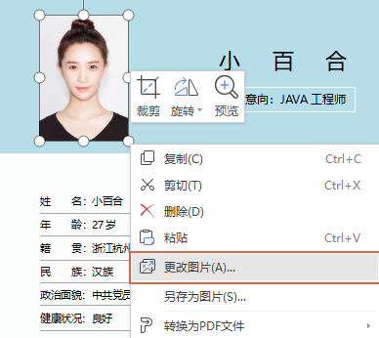

头像裁剪

图片更换

**简 历 编 辑 教 程**

选中简历的照片，然后单击【更改图片】，选择图片保存的位置，插入我们的证件照，更换完成。

选中简历的照片，然后单击标题栏中的【裁剪】，选择【形状裁剪】下的某一种形状，裁剪成各种图形。

PS:头像裁剪最好原来为正方形，避免裁剪后失真,或修改高宽比为1:1

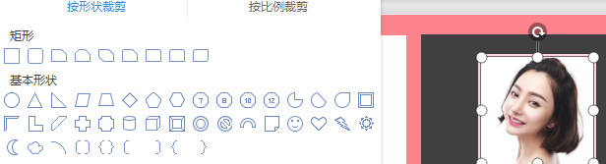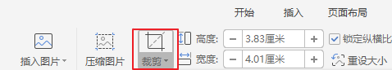



**简历图标——矢量-可变色-大小易调节**